Методическая разработка
в номинации «Сценарии спортивных мероприятий для обучающихся»

Сценарий воспитательного мероприятия
«Кругосветное путешествие»

Составитель:
Юсупова Елена Николаевна
педагог-организатор
I квалификационной категории
МАУДО «Дом детского творчества №15»

г. Набережные Челны
2018 г.
Пояснительная записка
Большую ценность для учащихся приобретают игры, которые создают общее эмоциональное переживание, ребята оказывают помощь друг другу при выполнении задания, сострадают, переживают неудачи и радуются успеху. Они становятся терпимее, добрее, справедливее в оценке своих действий и поступков.
В рамках совместной деятельности педагога с детьми с помощью разнообразных форм в воспитательном мероприятии представлены подвижные игры, в которые можно играть не имея спортивного инвентаря.

Целевая аудитория: педагоги дополнительного образования, педагоги-организаторы, классные руководители, учащиеся 1-4 классов.
Цель: формирование положительной мотивации к здоровому образу жизни учащихся.
Задачи:
- способствовать популяризации подвижных игр среди учащихся младшего школьного возраста;
- способствовать укреплению здоровья учащихся;
- способствовать формированию личности, обладающей чувством собственного достоинства и уважения к людям, умеющей строить отношения в процессе взаимодействия на основе сотрудничества и взаимопонимания.

Материалы и оборудование: маршрутные листы, таблички с названиями этапов, маски «Кошка» и «Мышка», музыкальная колонка, мячик – 2 шт., стулья по количеству игроков, шарики, свисток.
Ожидаемые результаты:
- знакомство с географией народов мира
- повышение уровня толерантности к другим народам
- развитие интереса к разного вида подвижных игр (догонялки, салки и др).
- развитие внимательности
- развитие навыков работы в команде
Под новизной понимается использование игровых технологий, оригинальных игровых ситуаций, введение в географический экскурс и отступления, которые позволяют снять эмоциональное напряжение.
Этот приём также позволяет решить одновременно несколько задач: обеспечить психологическую разгрузку учащихся, дать им сведения развивающего и воспитательного плана, показать практическую значимость мероприятия, побудить к активизации самостоятельной познавательной деятельности.
Воспитательное мероприятие рассчитано на 6 команд-участниц (до 15 человек в команде) и проводится в форме путешествия по круговой системе. При проведении мероприятия по круговой системе каждая команда проходит по кругу этапы, начиная с того номера, который первым прописан в маршрутном листе (приложение №1). На каждом из этих этапов находится «игротехник», который рассказывает о расположении материка, его флоре и фауне, а также объясняет правила игры. Расположение этапов не должно мешать перемещению команд от этапа к этапу и проведению на них игр. Этапы рекомендуется оформить с помощью красочных табличек, на которых изображен животный и растительный мир материков (приложение №2).
Перед началом мероприятия все команды выстраиваются в две шеренги на одной линии. После приветствия команд (девиза и речёвки) и вступительного слова организаторов, разъясняются правила спортивно-игровой программы. Капитанам команд раздаются маршрутные листы.

Основная часть.
Ведущий: Наш мир велик и разнообразен. Его населяют миллионы людей во всех частях света. И в зависимости от места жительства и погодных условий, все люди выглядят по-разному. У них разный цвет кожи, волос, разный разрез глаз и одеваются они все по-разному. А самое главное – ведут разный образ жизни. И это – величайшее богатство мира. Ведь каждый народ делает мир ярким и красочным, таким, каким мы его видим сейчас. Посмотрите друг на друга – мы с вами тоже разные: кто-то выше – кто-то ниже, у кого-то глаза серые, а у кого-то карие, а у кого-то даже зеленые или голубые… Уже по этим различиям мы можем сказать, что мы принадлежим к разным народам. Изучать культуру и быт народов мира – это не только увлекательно и интересно, но и полезно, ведь именно в разнообразии народов на земле хранится источник мудрости и доброты. Хотите, я, вам раскрою одну тайну? Именно она поможет нам с вами познакомиться с разными народами мира! Готовы!? Тогда слушайте… «Когда-то мудрецы решили спрятать все тайны своих народов, чтобы не растерять и сохранить их уникальность. Они придумали обряды с помощью которых стали передавать их своим детям, чтобы те смогли передать своим. Так и случилось!» И до сих пор все тайны, силу и мудрость своего народа дети узнают через эти обряды, – мы их называем «ИГРЫ»! И действительно, дети каждых народов играют в свои игры, и именно через них узнают, насколько важно быть ловким, быстрым, сильным, как нужно ценить дружбу и уважать соперника.
И сегодня мы расскажем вам об играх разных народов и даже поиграем в них все вместе!
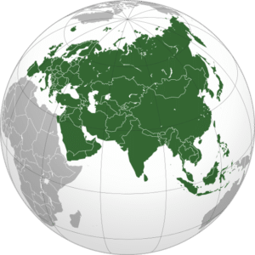
Евразия – самый больший из материков, его площадь составляет около 54 миллионов квадратных километров. Большая часть Евразии расположена в Северном полушарии, меньшая – в Южном. Континент разделен на две части света: Азию и Европу. Омывается четырьмя океанами: Тихим, Атлантическим, Северным Ледовитым и Индийским. Наша страна занимает достаточно обширную территорию Евразии. В Евразии представлены основные расы человечества – европеоидная, монголоидная. На территории Евразии расположены 99 государств. В каждом государстве есть свои игры. Но в подавляющем большинстве государств существует игра, которая практически нигде не отличается.
В этой игре всей командой игроки защищают «слабого» от «сильного». Эта игра называется «Кошка и мышка».
«Кошка и мышка»
Инвентарь: маски кошки и мышки
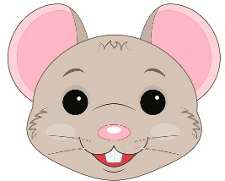
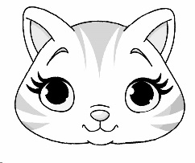
Среди игроков выбирают персонажей – «кошка» и «мышка». Остальные игроки, взявшись за руки, образуют круг. «Мышка» стоит внутри круга, «кошка» – за кругом. Она должна поймать «мышку». Играющие свободно пропускают «мышку», а «кошку», наоборот, задерживают. Игра продолжается до тех пор, пока «кошка» не поймает «мышку». В случае удачи «кошки», выбирается другая пара.
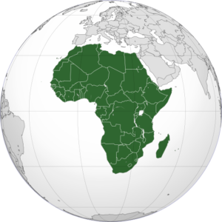
Африка является вторым материком по площади. Население Африки по некоторым данным составляет миллиард человек. Считается, что именно здесь появились первые люди – в Африке были найдены останки самых древних людей, известных науке. Африка – самый жаркий материк на Земле. Африканцы общаются на двух тысячах языков и наречий. В Африке богатый и разнообразный животный мир: слоны, зебры, носороги, бегемоты, львы, обезьяны и другие животные. Коренные жители испокон веков занимались охотой в Африканских саваннах и учились этому с детства. Каждый охотник должен был быть быстрым, ловким, хитрым. Поэтому их любимой игрой была игра «Охотники».
«Африканские охотники»
Инвентарь: «камушек» - маленький мячик.
Игроки встают в круг лицом к центру. За их спинами ходит водящий и кладёт мяч кому-нибудь в руку, и бежит. Игрок с мячом должен быстро среагировать и побежать за ним. Если водящий пробежит круг, и его преследователь не догонит, он встает на свободное место, а преследовавший его игрок становится новым водящим.
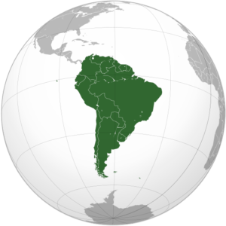
Южная Америка расположена на Юге Западного полушария. На материке располагаются 12 стран. Южная Америка омывается на западе Тихим океаном, на востоке – Атлантическим. Благодаря теплому климату и огромному количеству осадков – мир растений в Южной Америке очень разнообразен. В тропиках обитают обезьяны, ленивцы, ягуары и многие другие животные. В Амазонке водятся крокодилы, анаконды, пираньи. На Галапагосских островах обитают огромные черепахи. Большую площадь занимают джунгли, в которых растут множество разных деревьев, в том числе с необычным названием: шоколадное и дынное деревья. Кстати на шоколадном дереве произрастают плоды какао. Небольшими плодами какао размером с мячик дети играют в веселые игры.

«Поймай плод»
Инвентарь: мячик
Игроки образуют круг, диаметром не превышающий 10 м. В центр круга становится водящий. Игроки кидают друг другу маленький мячик. Водящий старается его перехватить. В удобный момент любой из игроков может бросить мяч в водящего. Если водящему не удалось увернуться от мяча, он остается в центре круга. Если удалось, он покидает круг, а его место занимает игрок, бросавший мяч. Если водящему удалось перехватить мяч, брошенный в него, или во время передачи от игрока к игроку, он может бросить мяч в любого игрока. Если попадет – игрок займет его место, если нет – остается водить дальше.
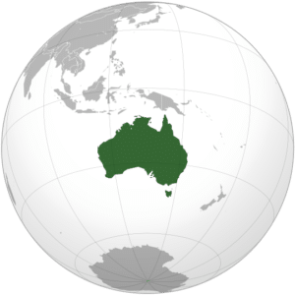
Австралия расположена в южной части Восточного полушария. Восточные берега Австралии омывает Тихий океан, на севере, западе и юге Индийский океан. Вся территория материка Австралия является основной частью государства Австралийский Союз. В Австралию так же как в Северной и Южной Америке переселились европейцы со своими обычаями, культурой и технологиями. Так как Австралия находится достаточно близко к экватору, там тоже всегда бывает жарко. В населенных пунктах из-за жаркой погоды часто возникают пожары. Поэтому в каждом населенном пункте должна быть своя пожарная команда. Наша игра так и называется «Пожарная команда».
«Пожарная команда»
Инвентарь: стулья по количеству игроков, свисток, шарф, рукавицы и пояс (все комплекты должны отличаться по цвету).
Стулья по числу игроков устанавливаются по кругу, спинками внутрь. Играющие (пожарные) прохаживаются вокруг этих стульев под звуки музыки (удары бубна, барабана). Как только музыка замолкает, игроки должны положить на стул, около которого остановились, один из предметов одежды (шарф, рукавицы и пояс). Игра продолжается. Когда каждый участник снимет 3 предмета (они оказываются на разных стульях), звучит сигнал тревоги: «Пожар!». Игроки должны быстро отыскать свои вещи и надеть их. Кто быстрее всех оденется, становится победителем.
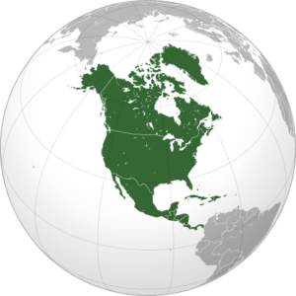
Северная Америка – материк нашей планеты, который располагается на севере Западного полушария Земли. В Североамериканском регионе расположены две крупных страны: США и Канада. Считается, что Америка была названа в честь флорентийского путешественника Америго Веспуччи. Открытие состоялось лишь в 1502 году. Этот материк омывается водами 3 океанов – Атлантического, Тихого и Северного Ледовитого. До появления европейцев коренным населением были индейцы на юге и эскимосы на севере.
Индийские и эскимосские племена всегда зависели от погоды и других погодных явлений. В каждом племени всегда был свой шаман, который умел управлять этими погодными явлениями, вызывал дождь, снег, солнце, призывал удачу в охоте. Для этого все жители племени во главе с шаманом танцевали вокруг костра: танцевали в образе животных и выстраивали таинственные знаки.
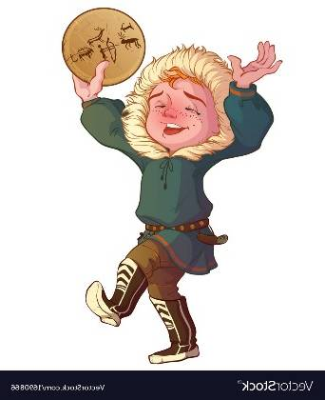
«Пляски шаманов»
Инвентарь: переносная музыкальная колонка
«Игротехник»: Я буду шаманом, а вы – жители племени. Сейчас мы вместе будем вызывать хорошую погоду, а для этого немножко разомнемся. Я буду называть части тела, которые должны делать танцевальные движения под музыку. Звучит быстрая веселая музыка.
Начинаем разминку (глаза, нос, голова, плечи, руки, живот, коленки, ноги).
Молодцы! Вы уже размялись и сможете танцевать в образе животных. Представьте, как могут танцевать заяц, медведь, пингвин, курица, лиса, собака и т. д.)
Молодцы! Теперь вы настоящие жители племени!
А теперь для закрепления результата мы будем выстраивать таинственные знаки. Вам нужно из всего количества человек в команде построить букву или цифру, которую я вам буду называть. Итак, начали…
- построение букв (а, р, т, н, и, о)
- построение цифр (4, 8, 5, 1, 14, 0)
Отлично, у вас все получилось! И поэтому для жителей племени состоится дискотека! Вы услышите знакомые мелодии народов мира. Вам нужно догадаться какой это танец и правильно его станцевать. Задание «Танцы народов мира» (русский, татарский, кантри, цыганский и т.д.)
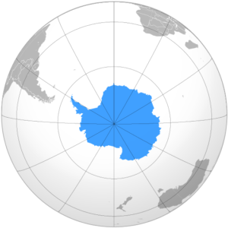
Антарктида – самый холодный из всех материков. Это материк, который расположен прямо на самом южном полюсе нашей планеты. На нём сосредоточено до 85% льда всей Земли. На материке и в окружающих его морях живут пингвины, киты, тюлени и другие южнополярные животные и птицы. Несмотря на огромную площадь (примерно 14 миллионов квадратных километров), здесь нет местного населения – климат в Антарктиде крайне суров, поэтому тут можно встретить разве что ученых со всех уголков земного шара. Живут они на научных станциях. Самая крупная – чилийская станция «Президент Эдуардо Фрей Монтальва» основанная в 1969 году, находится неподалеку от российской полярной базы «Беллинсгаузен» на острове КингДжордж. Частью базы «Эдуардо Фрей» является небольшой посёлок «Вилья Лас Эстрельяс», основанный в 1984 году. В посёлке находятся около 20 домов и проживают 15 чилийских семей – сотрудники ВВС, учёные. В посёлке даже есть школа, оснащённая современным компьютерным оборудованием, где постоянно работают 2 преподавателя. Чилийские ребятишки, наблюдая за пингвинами, придумали игру – «Гнездо пингвина». Дело в том, что пингвины побережья строят свои гнёзда из маленьких камушков, чтобы не откладывать яйцо прямо на снег и лёд. При этом они очень берегут свои камушки, так как их приходится приносить издалека, от самого берега моря.
«Гнездо пингвина»
Инвентарь: шарики желтого цвета, свисток
Правила игры: ведущий выкладывает по кругу, заготовленные «камешки» по количеству участников. Затем так же по кругу ставит напротив них участников. Потом берет один «камешек» в руки. По команде участники бегут по кругу в одном направлении до тех пор, пока ведущий не даст свистком сигнал остановиться. После свистка участники должны схватить себе по одному ближайшему к ним «камешку». Естественно, одному из игроков «камешек» не достанется. Он выбывает из игры и, получив «утешительный камешек» из рук ведущего, отходит в сторону для «строительства» гнезда. Оставшиеся игроки кладут «камешки», ведущий забирает один, и игра продолжается. Игра заканчивается, когда останется один человек с «камешком» – он и считается самым лучшим строителем «гнезда». В этой игре важно соблюдать дисциплину и не вырывать из рук игроков взятый раньше «камешек».

Ведущий: Молодцы, и за активное участие, любознательность и большой интерес, мы хотим раздать вам призы. Спасибо за участие, ждём вас снова, на нашей игровой площадке!

Список использованных источников:
- Былеева Л.В. и др. Подвижные игры: Учеб. пособие для ин-тов физ. культуры. -М., 1974.- 208 с.
- Железняк Ю.Д., Портнов Ю.М. Спортивные игры: Учебник. - М., 2000. - 140 с.
- Жуков М.Н. Подвижные игры: Учебник. - М.,2000. - 160 с.
- Селевко Г.К. Современные образовательные технологии: Учебное пособие. – М.: народное образование, 1998. - с.256
- Степаненкова Э. Я. «Методики проведения подвижных игр» - М; Мозаика-Синтез, 2008–2010. –67 с.
- Семиглазова, Нина Ильинична. Здоровому образу жизни — да! / Н. И. Семиглазова // Игровая библиотека. — 2011. — № 7. —28-31 с.
- Толерантность. Основы воспитания толерантности учащихся. [Электронный ресурс]/Режим доступа: http://pedsovet.su/publ/28-1-0-1013
- Материки Земли. [Электронный ресурс]/Режим доступа: http://cosmosplanet.ru/solnechnayasistema/zemlya/materiki-zemli.html

Приложение №1
Маршрутный лист.

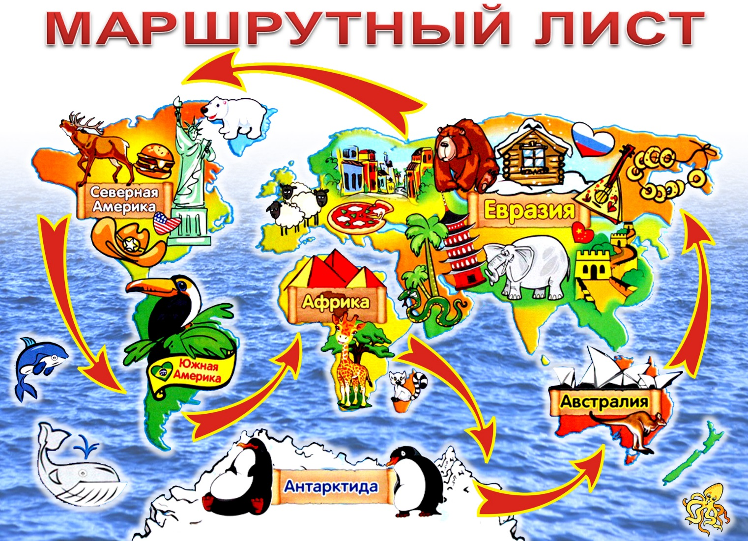

Приложение № 2
Изображения для табличек на этапы.

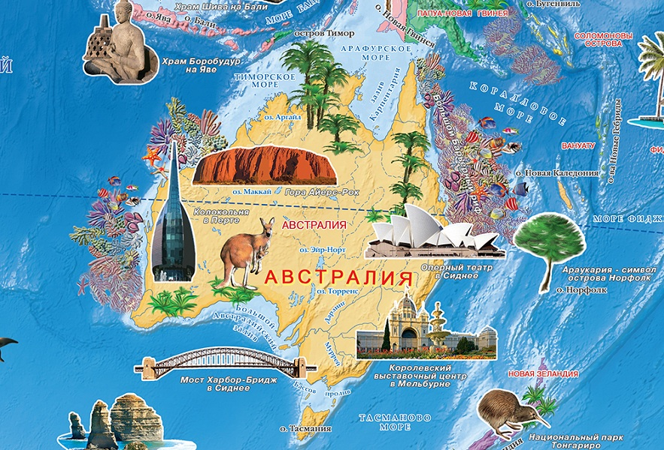  Австралия | 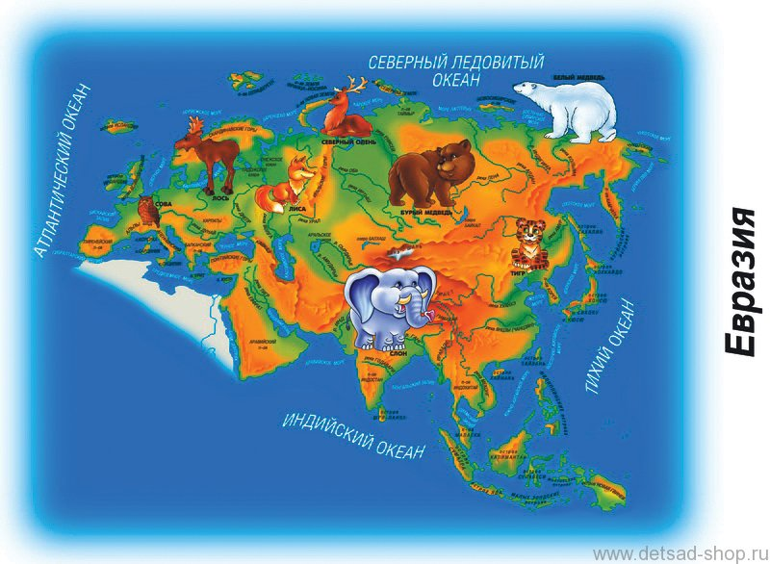  Евразия
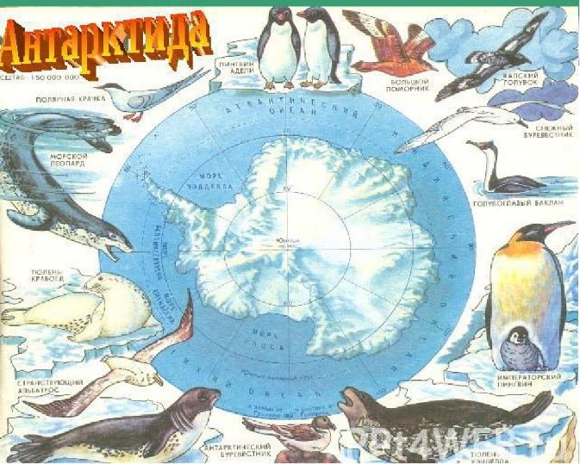  Антарктида | 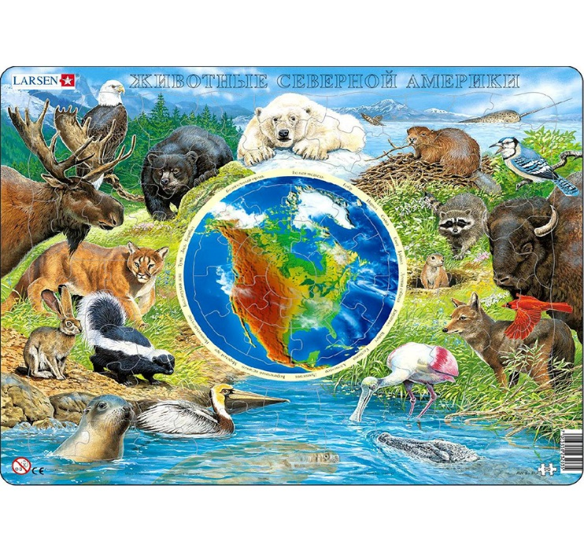  Северная Америка
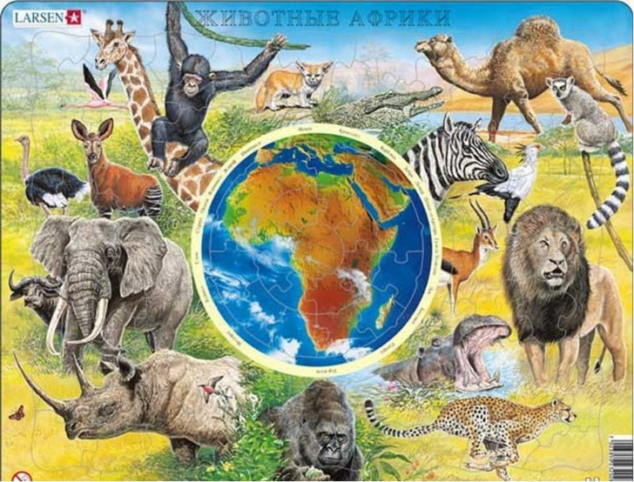  Африка | Южная Америка  